Pakkeliste Bringsvær leirskole

Bruk pakkelisten som hjelp når du pakker. Det viktigste er å kunne være varm og tørr gjennom uken uansett vær.

Noen ting må du alltid ha med, mens andre ting er avhengig av årstiden. Derfor må du lese godt og planlegge lurt. Jo mer du som skal på leirskole vet om hva du har med, og hvor det ligger, jo bedre er det.

Vi anbefaler at du pakker sammen med en voksen.

En voksne må sjekke at du har med alt du trenger før du legger det oppi baggen.

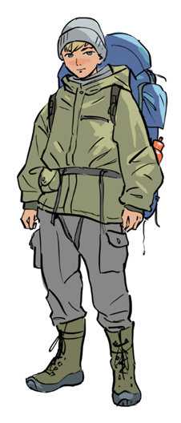

Vi gleder oss til å være
sammen
med deg
på leirskolen!

Lykke til
med pakkingen!

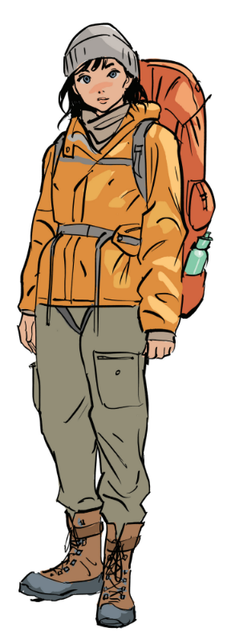
Hilsen gjengen på Bringsvær

Naturlig læring for livet!

Dette må du ha med på leirskolen uansett årstid:

Niste og drikke:
Lag 2 nistepakker til mandag. Husk matboks til en av dem. Du får bruk for matboksen resten av uken. Fyll drikkeflasken.
Sengetøy: Laken, putevar og dynetrekk (Vi har senger, dyner og puter, ikke lov å bruke sovepose)
Toalettsaker: Håndkle, tannbørste, såpe, shampoo m.m.
Badetøy: Badeshorts, badedrakt, badehåndkle (stampebading fra etter høstferien og vinter)
Ute tøy:
Lue, votter, og bøff (lurt å ha med 2 sett hvis du har)
Ull undertøy/Stillongs og undertrøye, varm genser og tykke sokker
Turbukse (eller bukse som egner seg ute) og jakke
Inne tøy: Litt inneklær og undertøyskift. Husk nok sokker, du må regne med å bli våt.
Skotøy: STØVLER, utesko/tursko og innesko. Det er vått i bakken på Bringsvær hele året, selv når sola skinner.
Regntøy: Bukse og jakke
Tursekk: Dagstursekk eller skolesekken, som rommer nødvendige klær og utstyr til en dag ute. Du skal bære sekken på tur, ikke ta med bag til dette.

Diverse:
- Termos/kopp og vannflaske
- Plastbæreposer til å pakke tøy i på regnvåte dager.
- Sitteunderlag
- Solbriller, solkrem og myggmiddel
- Fiskestang og kroker for ferskvann hvis ønskelig til bruk på fritiden. Du må vite hvordan du bruker det.
- Lommelykt (etter høstferien og på vinteren)
- Ei bok eller et blad til å lese litt på senga
- Gnagsårplaster
- En kortstokk/bok
- Såpe til håndvask på eget bad
- Klokke hvis du har

Husk:

- Ikke ta med kniv. Leirskolen har kniver til utlån når det skal brukes i undervisningen
- Elever har ikke lov til å ha mobil eller elektroniske spill med seg til Bringsvær.
- Det er lurt å ha navn i sko og klær.

VINTER:

På vinterleirskolen må du i tillegg ha med deg:
- Vindtett jakke og bukse. Varm jakke.
- Ekstra votter, skjerf, lue og sokker, (helst i ull).
- Vindvotter og gamasjer hvis du har
- Turski og staver.
- Skisko

Husk
- Pass på at ski er rene for gammel smøring og klister
- Prøv skisko og annet fottøy på før du reiser, så du er sikker på at det passer.
- Dersom du mangler noe av utstyret på listen kan du kanskje låne av noen du kjenner. Du kan også låne av oss.

Tips: Vi har skiutstyr til utlån, som du kan låne dersom du ikke har utstyr. Et offentlig sted du også kan låne utstyr er på «BUA» på Lund. Den ligger på Sør-Arena (se åpningstider på www.bua.no).

